Приложение № 1
к письму КГБОУ ДО «Красноярский краевой центр туризма и краеведения»
от _______ № ____

Заявка-подтверждение на участие
в краевой очно-заочной школе «Академия образовательных путешествий»
с 14 по 18 ноября 2022 года в г. Канск на б/о «Салют»

№ | Фамилия, имя, отчество участника (полностью) | Дата рождения | Домашний адрес, телефон родителей | Наименование образовательной организации, класс

Руководитель команды: _____________________________________________________ (Ф.И.О. полностью)
Сотовый телефон руководителя_____________________________

Телефон, E-mail образовательной организации: ___________________________________________________

Команда прибудет__________________________________________________________________________
(указать дату, время, вид транспорта (авто, ж\д, школьный, организации, общественный и т.п.), на котором прибудет команда)

Информация об отъезде команды ______________________________________________________________
(указать дату, время, вид транспорта).

Приложение № 2
к письму КГБОУ ДО
«Красноярский краевой центр туризма и краеведения»
от _______ № ____

СПИСОК
обязательного личного снаряжения
- Куртка теплая с капюшоном
- Костюм или комбинезон спортивный утепленный
- Смена белья – 2 комплекта
- Шапочка зимняя спортивная
- Зимние перчатки или варежки
- Носки: 2 пары - х/б (махровые) без грубых швов, хорошо облегающие ногу; 1 пара – шерстяные.
- Обувь: сапоги (ботинки) зимние, на низком каблуке, нескользкие, непромокаемые
- Туалетные принадлежности
- Канцелярские принадлежности: блокнот (тетрадь) для записей, ручка шариковая, карандаш, конверт пластиковый для бумаг
- Бэйдж с указанием ФИО и территории участника / руководителя.

СПИСОК
обязательного командного снаряжения

- Ватман А1 – 2 шт.
- Гуашь (набор 6 цветов) – 1 шт.
- Набор карандашей цветных (12 цв.) – 1 шт.
- Набор маркеров – 1 наб.
- Ножницы – 1 шт.
- Скотч широкий – 1 шт.
- Ноутбук
- Фотоаппарат
- Память USB 2.0 Flash объемом не менее 4 ГБ
- Материалы для проведения мастер-класса

Приложение № 3
к письму КГБОУ ДО
«Красноярский краевой центр туризма и краеведения»
от _______ № ____

Директору
КГБОУ ДО «Красноярский краевой центр туризма и краеведения»
Н.В. Грушевской
гр._________________________________,
(Ф.И.О. родителя (законного представителя)
проживающего(й) по адресу:
____________________________________
____________________________________
Сотовый телефон: ____________________
e-mail ______________________________

З А Я В Л Е Н И Е

Прошу принять моего ребенка __________________________________________________ (ФИО ребенка полностью)
______________________________ года рождения на обучение в 2022-2023 учебном году
по дополнительной общеобразовательной общеразвивающей программе «Академия образовательных путешествий» на срок реализации программы.
Дополнительно сообщаю данные о ребенке:
- Сведения о месте учёбы:
Образовательная организация _______________________________________________ - класс _____
- Адрес проживания (населенный пункт, улица, № дома, квартиры) _______________________________
_____________________________________________________________________________________
- Контакты ребенка (мобильный телефон, e-mail) ________________________________________
- № СНИЛС _______________________________________________________________________
- Сведения о родителях (законных представителях):
Ф.И.О._______________________________________________________________________________
Контактный телефон, e-mail ____________________________________________________________
Ф.И.О_____________ __________________________________________________________________
Контактный телефон___________________________________________________________________

Предоставляю следующие документы:
1. Копию паспорта (свидетельства о рождении) ребенка;
2. Медицинскую справку о состоянии здоровья ребенка с указанием возможности занятий по дополнительной общеобразовательной программе «Академия образовательных путешествий»;
С уставом КГБОУ ДО «Красноярский краевой центр туризма и краеведения», лицензией на право ведения образовательной деятельности, дополнительной общеобразовательной общеразвивающей программой, режимом работы интенсивной школы Программы, и другими локальными документами, регулирующими образовательный процесс, опубликованными на официальном сайте Учреждения в информационно-телекоммуникационной сети Интернет, ознакомлен (а).
В случае досрочного окончания обучения ребенка в КГБОУ ДО «Красноярский краевой центр туризма и краеведения» обязуюсь поставить в известность администрацию
в письменном видев течение 3-х дней.

В соответствии с Федеральным законом «О персональных данных» от 27.07.2006
№ 152-ФЗ даю согласие Учреждению на обработку следующих персональных данных моего несовершеннолетнего ребенка: фамилия, имя, отчество, дата рождения, СНИЛС, адрес регистрации по месту жительства, пол, контакты ребенка, сфера учебных интересов.
Я согласен (согласна) на совершение следующих действий: сбор, систематизацию, накопление, хранение, уточнение (обновление, изменение), обезличивание, блокирование, уничтожение персональных данных. Учреждение вправе обрабатывать персональные данные моего ребенка посредством внесения их в электронную базу данных, включения
в списки и отчетные формы для следующих целей:
- учет детей, подлежащих обучению в образовательной организации;
- соблюдение порядка и правил приема в образовательной организации;
- индивидуальный учет результатов освоения обучающимися образовательных программ, а также хранение архивов данных об этих результатах на бумажных носителях и/или электронных носителях;
- использование в уставной деятельности с применением средств автоматизации или без таких средств;
- обеспечение личной безопасности обучающихся;
- планирование, организация, регулирование и контроль деятельности образовательной организации в целях осуществления государственной политики
в области образования;
- обеспечение соблюдения законов и иных нормативных правовых актов.
Я даю согласие КГБОУ ДО «Красноярский краевой центр туризма и краеведения» самостоятельно или с привлечением третьих лиц производить фотосъемку, видеосъемку моего ребенка, осуществлять обработку, хранение, публикацию, в т. ч. на фотовыставках и сайтах Учреждения, результатов фотосъемки (фотографий, фотоматериалов) и видеосъемки
в целях, соответствующих деятельности Учреждения. Я подтверждаю, что не буду оспаривать авторские и имущественные права на эти фотографии и видео.

В случае неправомерного использования персональных данных мое согласие будет отозвано путем направления в адрес КГБОУ ДО «Красноярский краевой центр туризма и краеведения» заявления об отзыве согласия на обработку персональных данных в письменной форме.

Данное согласие дается на срок обучения ребенка по вышеуказанной дополнительной общеразвивающей программе, начиная со дня подписания и действует
в полном соответствии с Федеральным законом «О персональных данных» от 27.07.2006
№ 152-ФЗ.

Дата 09.09.2022 г. Подпись________________
Приложение № 4
к письму КГБОУ ДО «Красноярский краевой центр туризма и краеведения»
от _______ № ____

Согласие родителей (законных представителей) на распространение персональных данных несовершеннолетнего обучающегося
Я, ________________________________________________________________________,
(фамилия, имя, отчество законного представителя несовершеннолетнего обучающегося )
Паспорт __________ ________________ выдан «____» _____. _________г. ________________
(серия) (номер) (дата выдачи) (кем выдан)
__________________________________________________________________________________________________________________________________________________________________
зарегистрированный (ая) по адресу места жительства: __________________________________
________________________________________________________________________________,
являясь законным представителем несовершеннолетнего
________________________________________________________________________________ ,
(фамилия, имя, отчество обучающегося)
приходящегося мне (нужное подчеркнуть): сыном/дочерью/другое ________________________
^{(степень родства)}
дата рождения несовершеннолетнего обучающегося: «____» ____________ _______г.,
документ (свидетельство о рождении/паспорт) __________ ________________
(серия) (номер)
выдан «____» _____. _________г. ____________________________________________________
(дата выдачи) (кем выдан)
________________________________________________________________________________,
предоставляю КГБОУ ДО «Красноярский краевой центр туризма и краеведения» (ИНН 2460036923, ОГРН 1022401800398, юридический адрес: г. Красноярск, ул. Карла Маркса, 118.) согласие на распространение моих и вышеуказанного несовершеннолетнего участника персональных данных (перечень персональных данных: общие персональные данные - фамилия, имя, отчество; дата рождения; гражданство; адрес места жительства; образовательная организация; класс; номера контактных телефонов и адрес электронной почты; биометрические персональные данные – фотографическое изображение лица, фотографическое изображение в целом, видеоизображение субъекта персональных данных, несовершеннолетнего), а именно совершение действий, направленных на раскрытие указанных персональных данных неопределенному кругу лиц согласно пункта 5 статьи 3 Федерального закона от 27.07.2006 N 152-ФЗ «О персональных данных», редакция от 30.12.2020 г. (с изм. и доп., вступ. в силу с 01.03.2021).
Целью обработки персональных данных является надлежащее исполнение КГБОУ ДО «Красноярский краевой центр туризма и краеведения» своих обязательств по организации обучения по дополнительной общеразвивающей программе(программам):________________________________________________________________
^{(наименование программы)}
с участием вышеуказанного несовершеннолетнего обучающегося, использованием материалов о его участии в обучении и мероприятиях в информационных и педагогических целях.
Ресурсы, на которых оператор будет осуществлять распространение персональных данных: https://vk.com/; https://krstur.ru; https://rutube.ru.
Перечень персональных данных, распространение которых я запрещаю: _____________________________________________________________________________
Настоящее согласие дано на срок до 10.09.2025 г.

09.09.2022 г. _________________________________________
(подпись законного представителя обучающегося)
Контактный телефон: ___________________________________________
Адрес электронной почты: _______________________________________
Приложение № 5
к письму КГБОУ ДО
«Красноярский краевой центр туризма и краеведения»
от _______ № ____

Схема проезда к б/о «Салют» в г. Канске

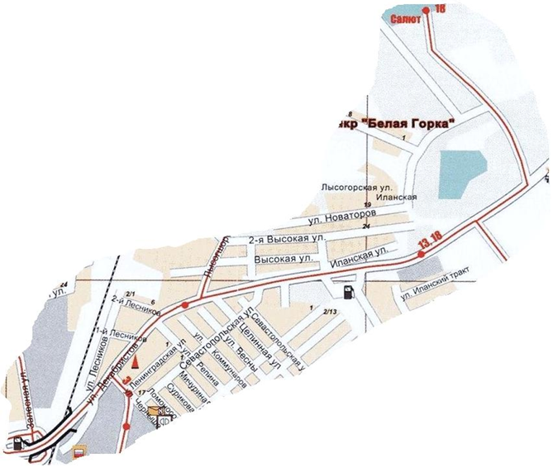
М – 53, г. Иланский,
г. Иркутск
Красноярск; ж/д вокзал, автовокзал, центр
г. Канска
От автовокзала, ж\д вокзала: автобусом №13 до остановки «ДРСУ», далее пройти 1,5 км. пешком.

